모바일/웹서비스 프로젝트 공통평가 02

수행 결과 보고서

학번 : 2022106059
학과 : 컴퓨터공학

이름 : ZHOU ZICHENG
[적/부판정 범례] ○:적합, ×:부적합, △:점검제외, N/A:해당없음
첨부 그림은 모두 문서에 포함하는 형식으로 저장 할 것
수업 요구사항 |  |  |  | 이행현황
ID | 구분 | 요구사항명 | 요구사항 내용 | 완료  여부 | 적/부 판정 | 관련증빙
1 | 제출문 | 폴더 구조 | ROOT: PhotoBlogServer (Django), PhotoViewer (Android), YOLOv5 (Edge), 공통평가 02 수행 결과 보고서(.docx).  제출: 탐색기, Finder 또는 Git 저장소의 폴더 구조 캡처. 공통평가 01과 별도 저장소 사용. | 완료 | ○ | Finder에서 확인한 프로젝트 폴더 구조  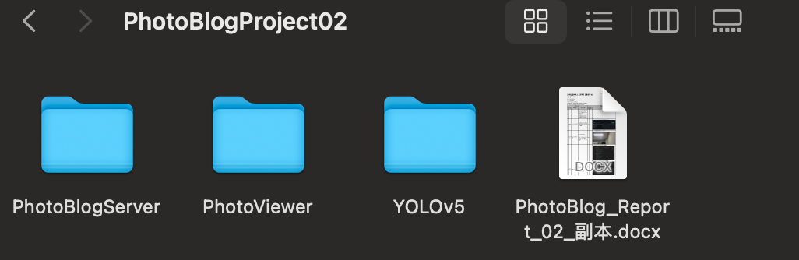
2 | 제출문 | Github 레파지토리 push | 평가 항목의 구현 및 테스트 화면을 지정된 Word 양식에 정리하고 GitHub 저장소 URL 제출. | 완료 | ○ | https://github.com/hi2277/PhotoBlogProject02  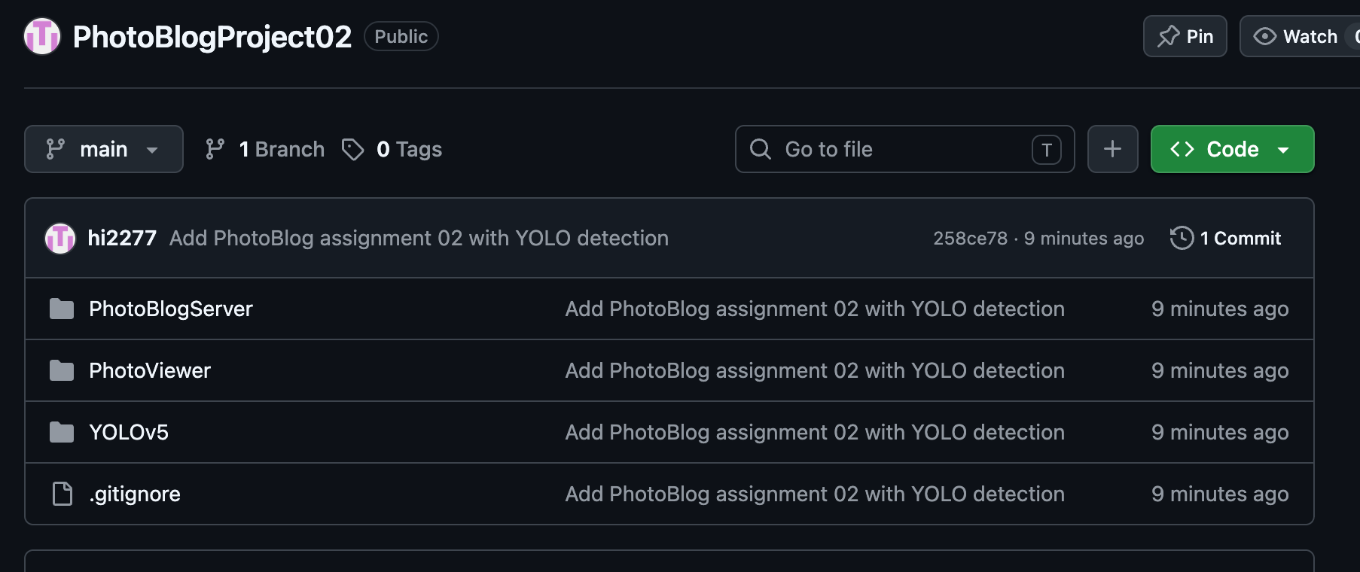
3 | 강의 자료 | YOLOv5 설치 및 실행 | 강의 자료 [6페이지]  제출 : 1. 변경 없는 기본 상태의 “detect.py”실행  2. 화면 객체 인식 완료된 화면 캡처 | 완료 | ○ | YOLOv5 웹캠 실행 화면: person 검출  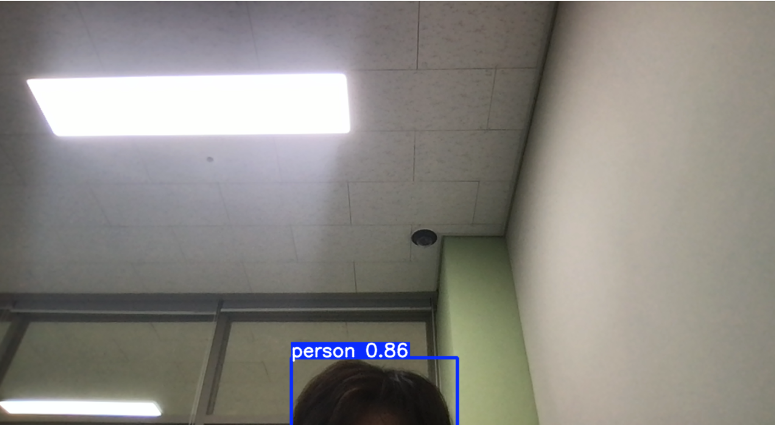
4 | 강의 자료 | 검출기 코드 수정 | 강의 자료 [8,9,10페이지]  제출 : VSCODE 추가된 소스코드 화면 캡처 | 완료 | ○ | changedetection.py: 새로 나타난 객체 확인  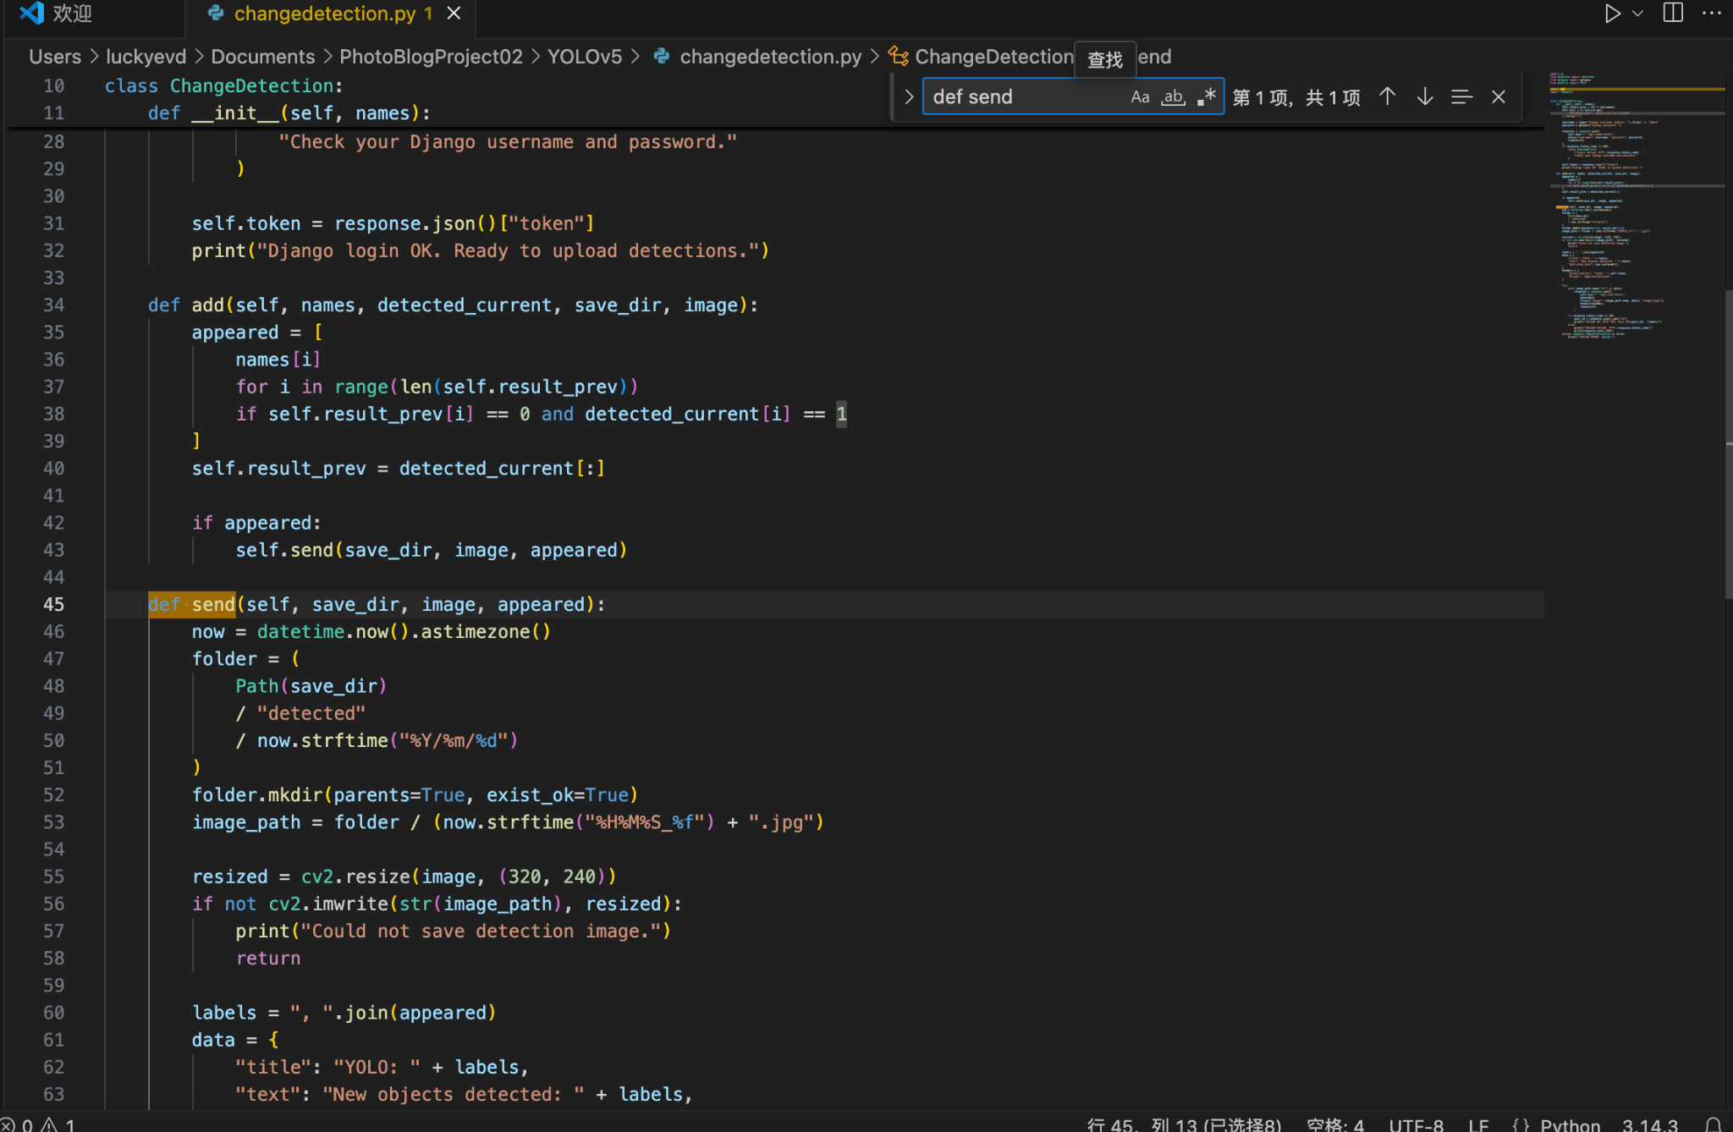  changedetection.py: Django API에 이미지 전송  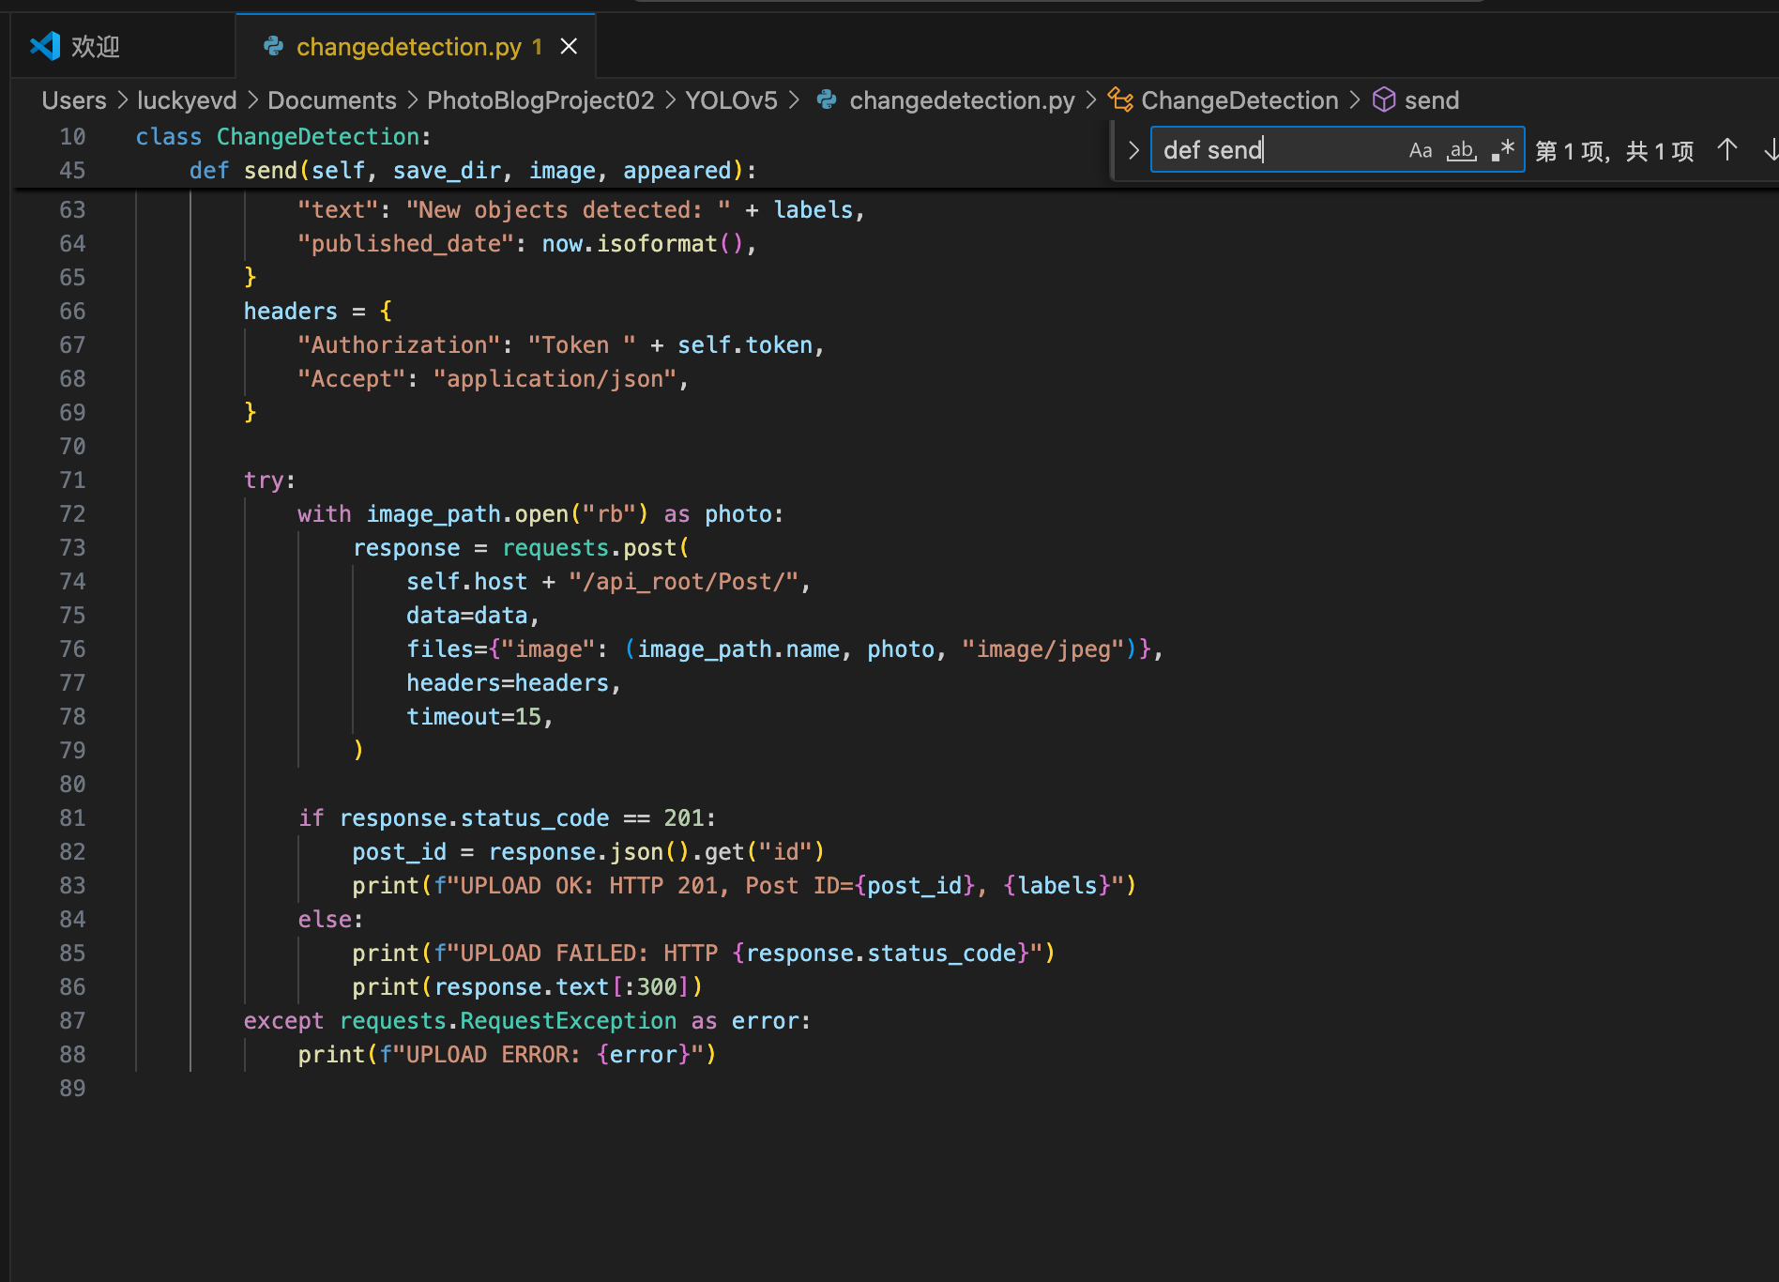  detect.py: cd.add()로 검출 결과 전달  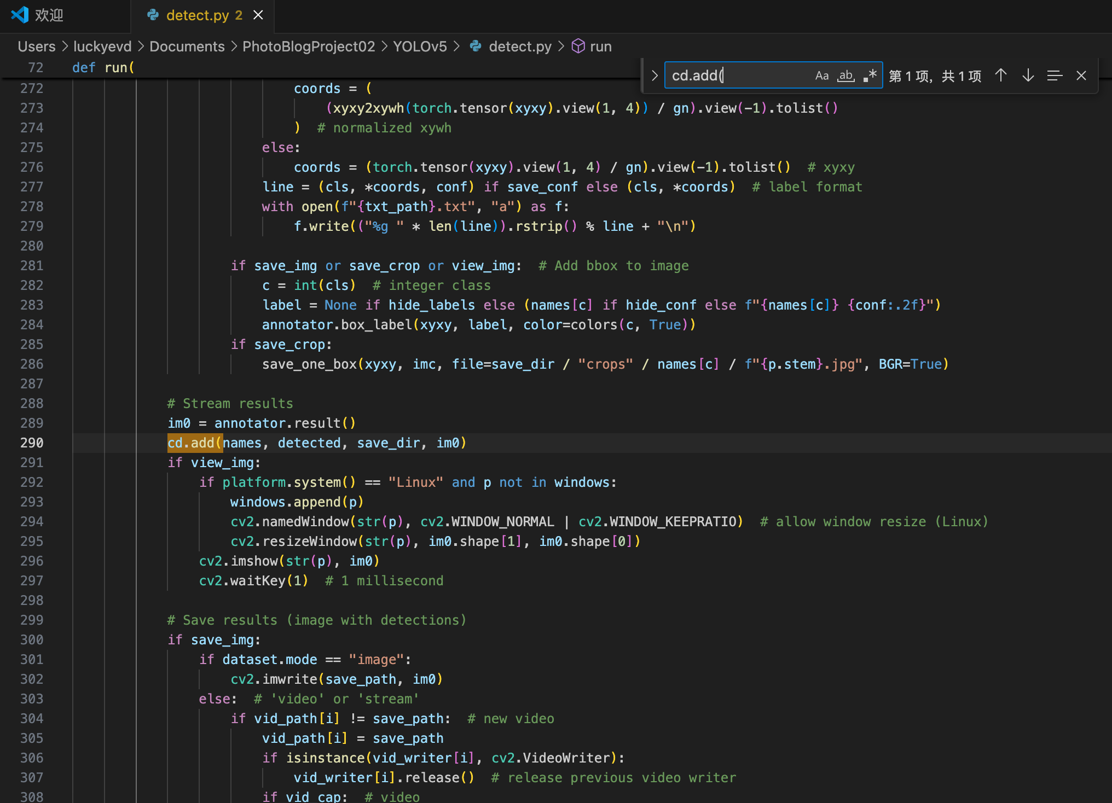
5 | 강의 자료 | 블로그 등록 결과 | 강의 자료 [12페이지]  제출 : Server 브라우저 출력화면 (localhost) (api_root) | 완료 | ○ | 로컬 REST API: HTTP 200 및 YOLO 게시물  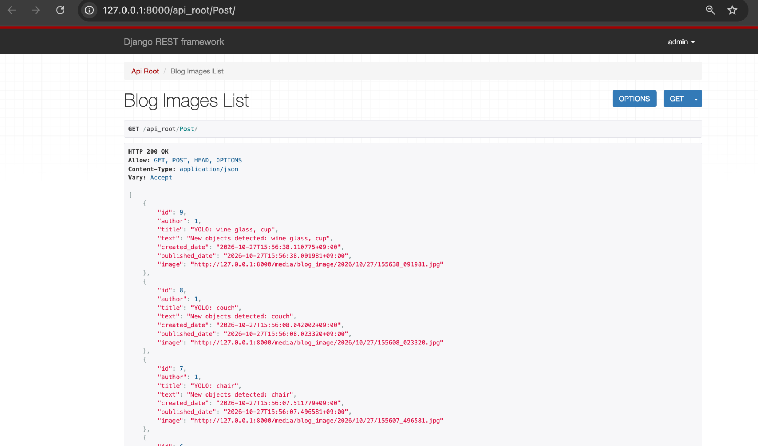
6 | 강의 자료 | 블로그 등록 결과 | 강의 자료 [12페이지]  제출 : Server 브라우저 출력화면 (localhost) (목록 및 이미지) | 완료 | ○ | 로컬 Photo Blog: 검출 이미지 및 게시물 표시  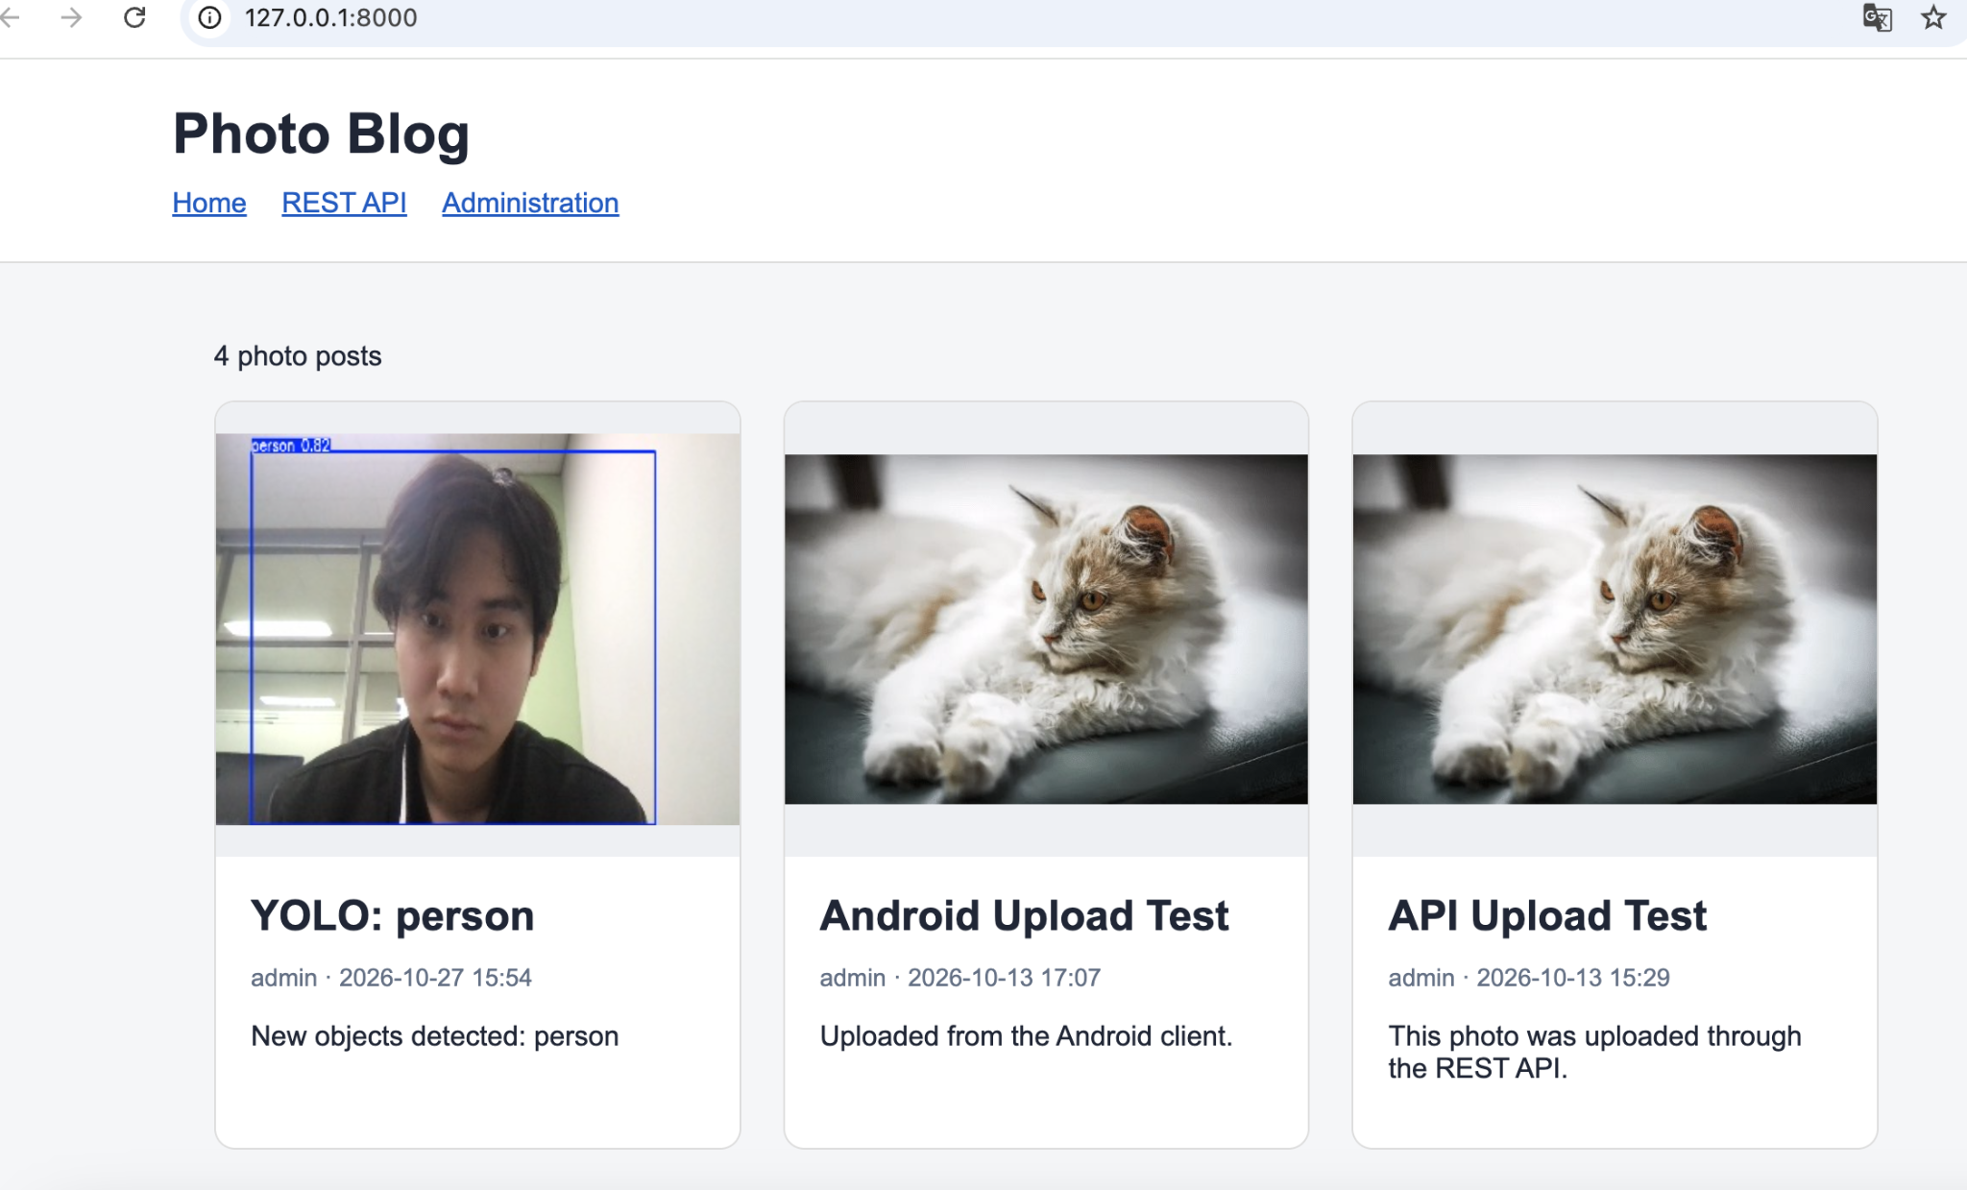
7 | 제출문 | 모바일 화면 확인 | 제출 : YOLO에서 검출되고 서버로 전송된 이미지를 모바일에서 확인하는 화면 캡처 | 완료 | ○ | Android 앱: 사진 9장 동기화 및 검출 이미지 확인  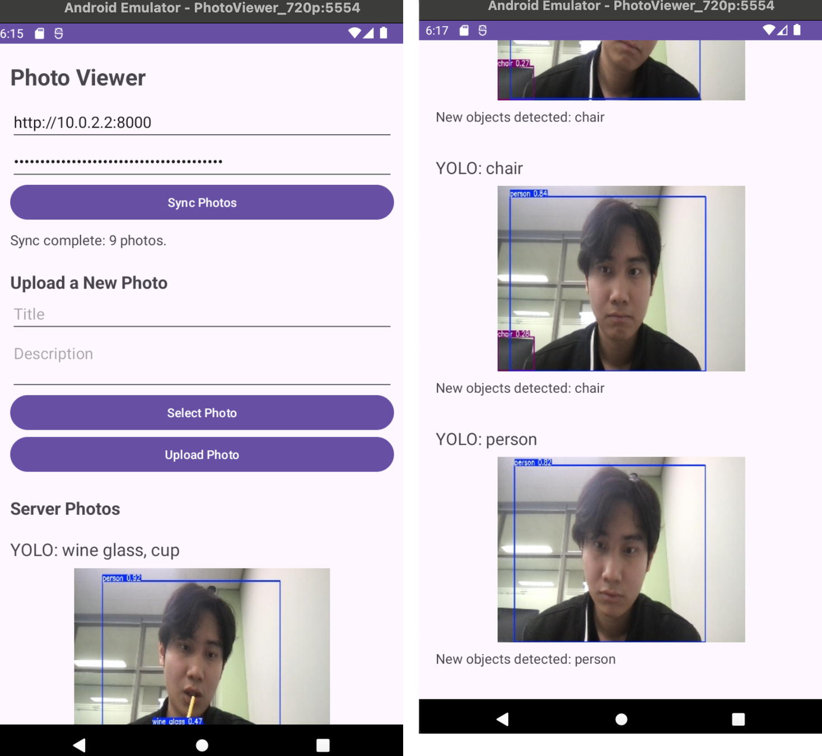
8 | 제출문 | Pythonanywhere 클라우드상 동작 | 강의 자료 [12페이지]  제출 : Server 브라우저 출력화면 (Pythonanywhere) (api_root) | 완료 | ○ | PythonAnywhere REST API: HTTP 200 및 YOLO 게시물  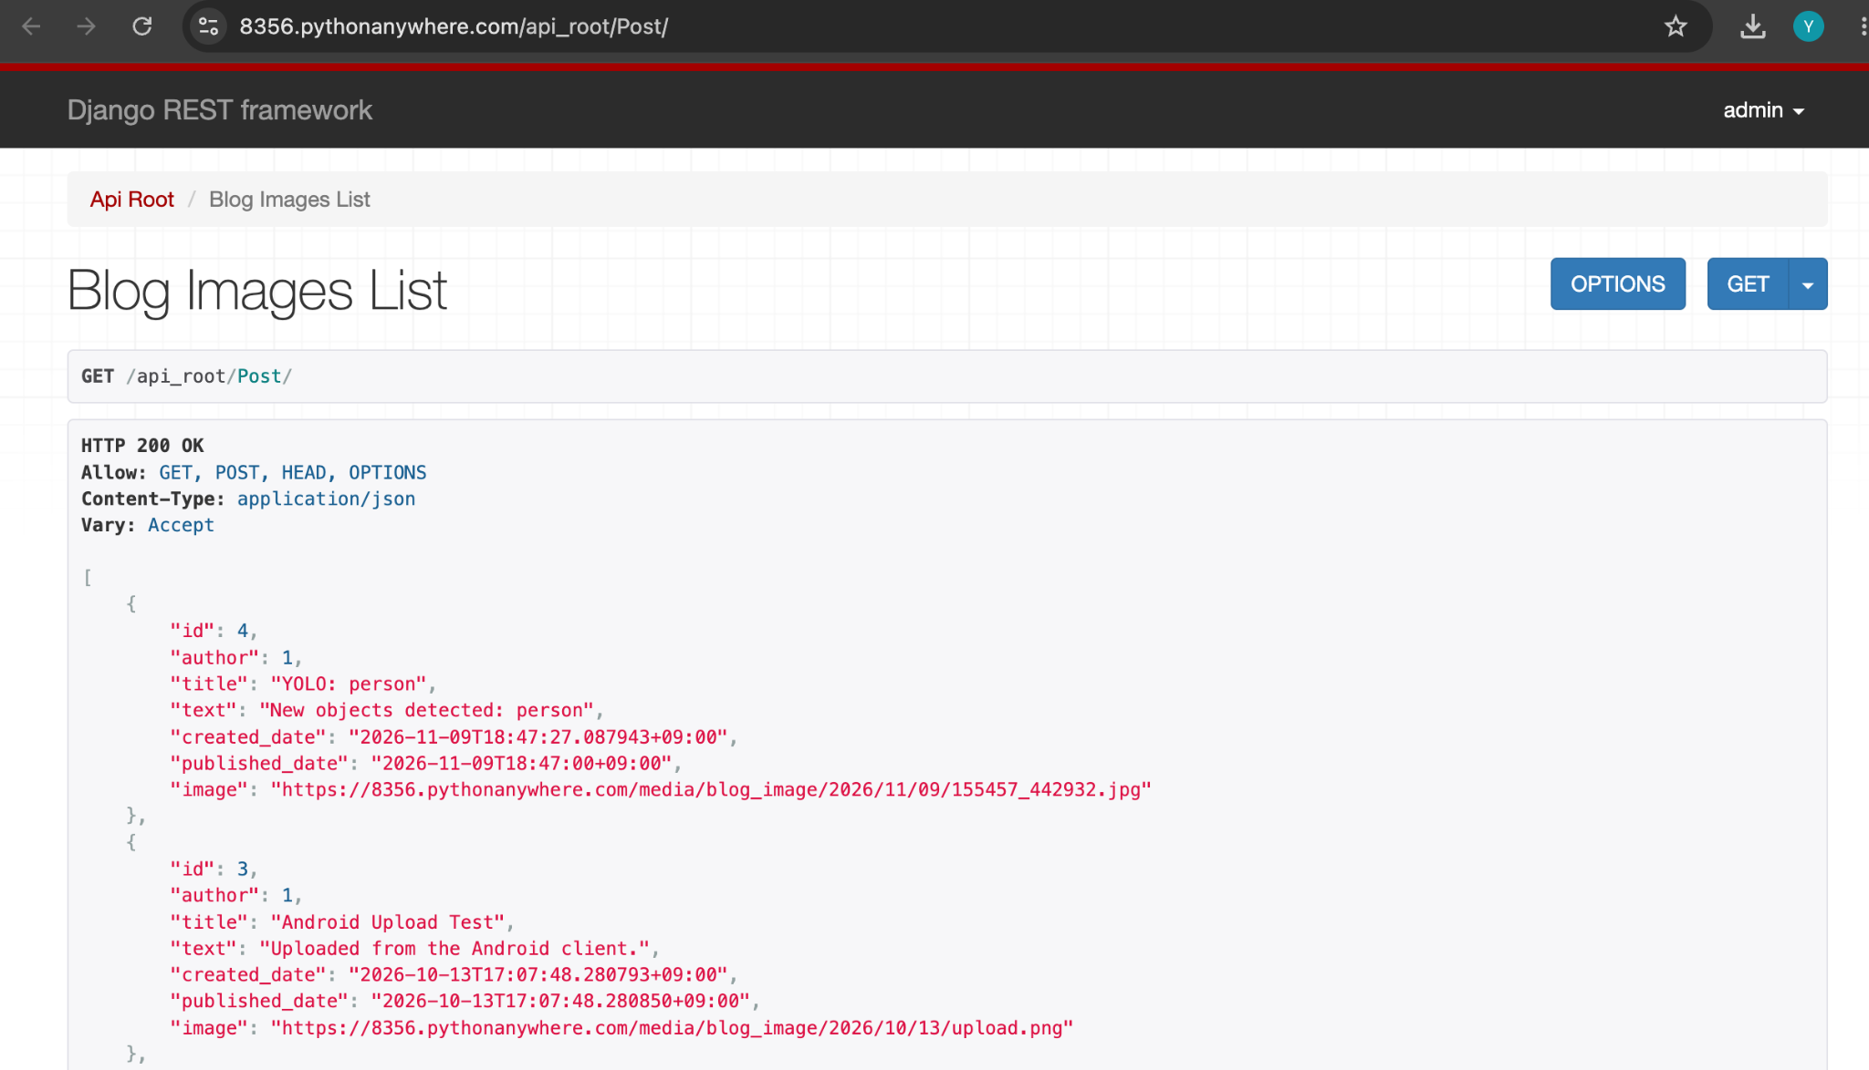
9 | 제출문 | Pythonanywhere 클라우드상 동작 | 강의 자료 [12페이지]  제출 : Server 브라우저 출력화면 (Pythonanywhere) (목록 및 이미지) | 완료 | ○ | PythonAnywhere Photo Blog: YOLO 검출 이미지 표시  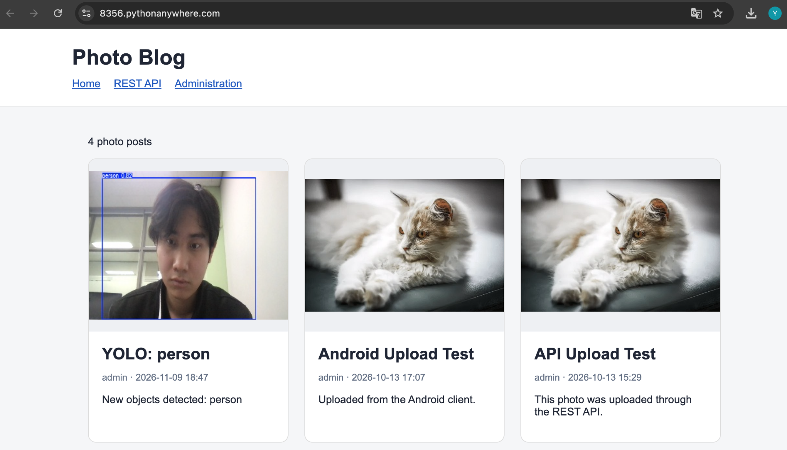
10 | 제출문 | 기타 기획 되지 않은 편의 기능 [최대 2개] | 제출 : 해당 기능 정의, 설명 및 동작 증빙 화면 캡처  (서버/클라이언트 각각 구현이 필요한 경우 별도 요구사항으로 등록 함) | — | N/A | 별도 편의 기능 제출 없음

